Структура проекта
Проект Robur включает в себя набор элементов: папок, моделей и связанных с моделями или загруженных отдельно документов (файлов чертежей, ведомостей и др.).
Для отображения полного перечня элементов, находящихся в данном проекте, откройте окно Структура проекта. Для этого в строке меню выберите Вид - Структура проекта. Откроется следующее окно:
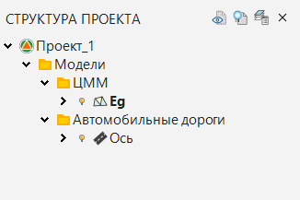
Возможны незначительные отличия в окне Структура проекта, связанные с используемой конфигурацией программы, шаблоном, который был использован при создании проекта и индивидуальными настройками.
Ключевыми элементами проекта Robur являются модели. Моделями же являются ЦММ (цифровые модели местности), Трассы , Автомобильные дороги , Железные дороги , Инженерные сети и др.
Различные операции (построения, отрисовка, формирование отчетов и т. п.) почти всегда происходят на основе текущей модели (см. подробнее Работа с моделями). Вновь создаваемый проект в зависимости от стандартного шаблона имеет по умолчанию хотя бы одну модель. Как правило, ей является ЦММ с наименованием Eg.
По умолчанию во вновь созданном проекте в зависимости от шаблона уже имеющиеся модели находятся в соответствующих папках в Структуре проекта.
Создать ту или иную модель можно в любой папке в Структуре проекта. Кроме того, помимо создания моделей, можно создавать и сами папки. Также уже созданные модели и даже целые папки с ними можно перемещать по структуре в любое место, зажав левую кнопку мыши на необходимом элементе проекта и потащив его в нужное место.
Наименование проекта в структуре - это начальная (корневая) папка проекта. Удалить данную папку невозможно.
Чтобы создать новую модель, папку или другой элемент в Структуре проекта нажмите правой кнопкой мыши по необходимой папке, в открывшемся контекстном меню выберите Добавить и из перечня доступных элементов проекта выберите необходимый:
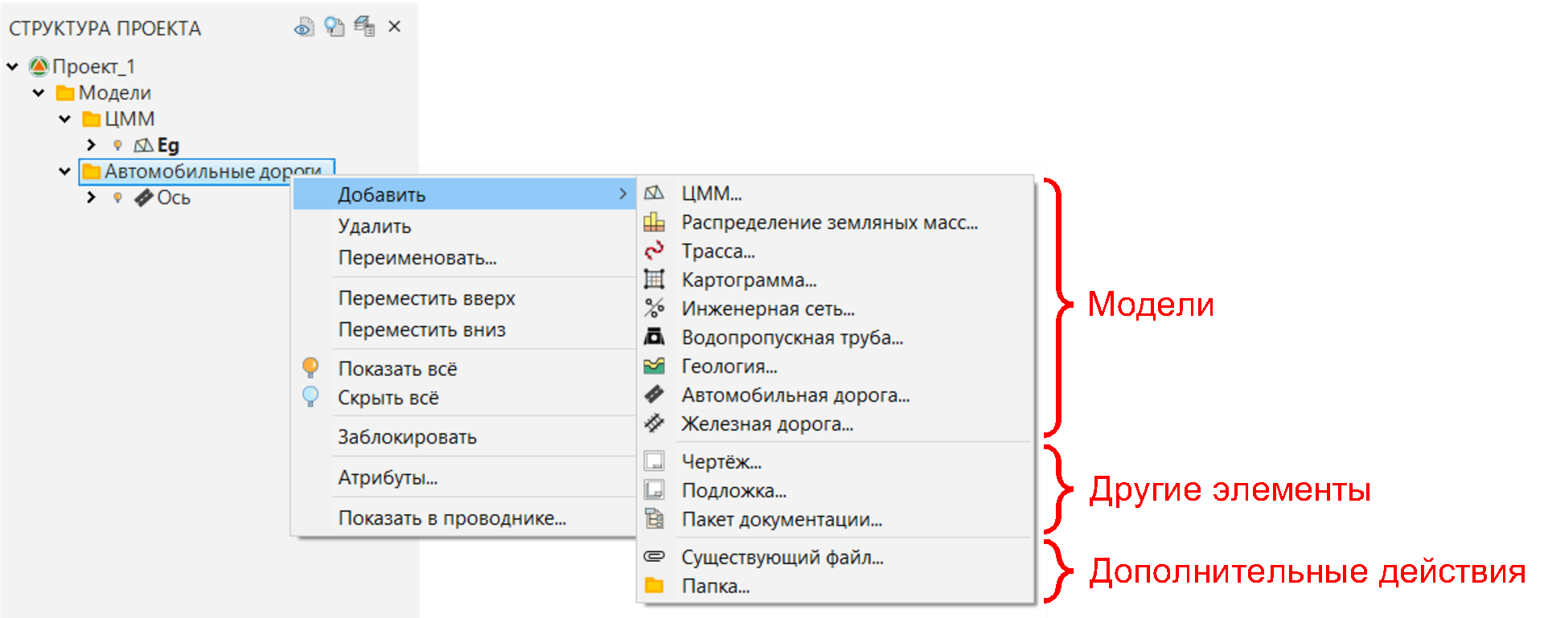
Над элементами проекта в окне Структура проекта можно производить различные действия. Для этого щелкните правой кнопкой мыши по необходимому элементу, откроется его контекстное меню.
Например, контекстное меню той или иной папки в Структуре проекта позволяет:
- Добавить - создает в выбранной папке проекта новые модели и другие элементы, а также позволяет импортировать в проект тот или иной элемент из внешнего расположения посредством функции Существующий файл;
- Удалить - удаляет папку и все вложенные в нее модели и другие элементы из структуры;
- Переименовать - позволяет изменить название папки;
- Переместить вверх/вниз - перемещает папку и все вложенные в нее модели и другие элементы вверх/вниз по древу структуры;
- Показать/Скрыть всё - включает/отключает в рабочих окнах видимость всех вложенных в ту или иную папку моделей.
Индикатор лампочки у наименований моделей и других элементов проекта (чертежей, ведомостей и т. д.) в окне Структура проекта свидетельствует о том, что видимость того или иного элемента проекта включена (или открыто его дополнительное рабочее окно, например, окно чертежа, ведомости и т. д.) или отключена .
- Атрибуты - позволяет заполнить необходимые ячейки в штампе всем чертежам, вложенным в данную папку (более подробное описание данной функции будет представлено далее в соответствующем разделе);
- Показать в проводнике - открывает расположение той или иной папки в Проводнике Windows.
Большинство из приведенных выше операций также доступны и в контекстном меню самих моделей и применительно непосредственно к ним. Но, кроме данных операций, в зависимости от типа модели, доступны и другие:
- Сделать текущей - позволяет выбрать модель, над которой будет происходить дальнейшее редактирование (см. подробнее Работа с моделями);
- Дублировать - создает копию модели;
- Импортировать/экспортировать - выводит модель во внешнюю среду для последующего обмена ей (более подробное описание импорта/экспорта моделей и других элементов проекта будет представлено далее в соответствующем разделе);
- и т. д.
В зависимости от используемой конфигурации программы (Robur - Изыскания, Robur - Автомобильные дороги и т. д.) для редактирования доступен тот или иной набор моделей. Например, в конфигурации программы Robur - Изыскания не представляется возможным создавать и редактировать модели типа Автомобильная дорога , однако просматривать уже имеющиеся и взаимодействовать с ними, например, с целью получения сечений по их проектной поверхности можно. Около таких моделей в Структуре проекта будет стоять синий замок .
Более подробно описание тех или иных типов моделей (и других элементов проекта) и функционала по их созданию и редактированию будет представлено далее в соответствующих разделах.
Следующий раздел: Работа с моделями

